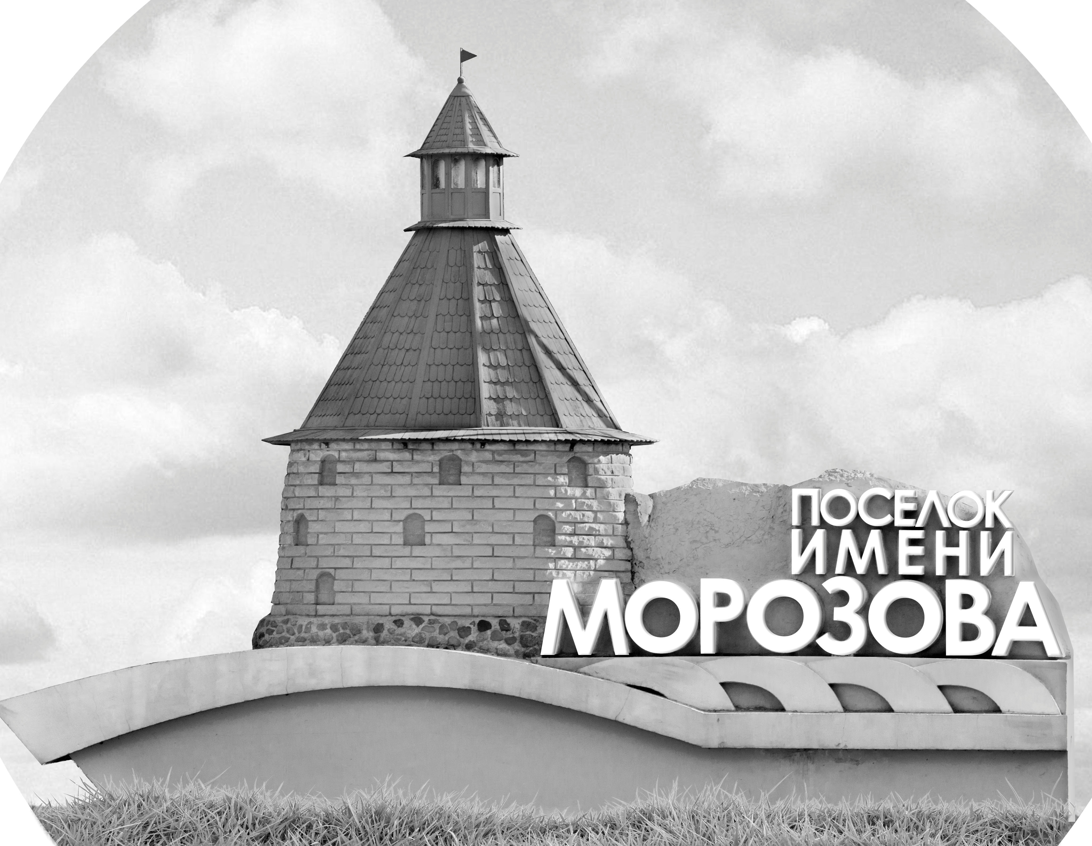 | ОФИЦИАЛЬНЫЙ ПРОТОКОЛ МАТЧА | Год рождения/Дивизион
 |  | 2005
1
Соревнование | Кубок ЛАДОГИ |  |  | Дата | 31.03.2019 | Игра № | 14
Место проведения | ЛЕНИНГРАДСКАЯ ОБЛАСТЬ | Арена | «ХОРС» | Время | 12-45 | Зрители | 100

«A» «СКА-ХКД» Санкт-Петербург |  |  |  |  |  | Взятие ворот |  |  |  |  |  |  | Удаления
№ | Фамилия Имя |  | (К/А) | Поз. | Игр. | # | Время |  | Г | А 1 | А 2 | ИС | Время |  | № | Мин | Нарушение | Начало |  | Оконч.
1 | Захаров Вадим* |  |  | В | Да | 1 | 40 | 12 | 71 | 18 |  |  | 14 | 26 | 11 | 2 | ТЛ-КЛ | 14 | 26 | 16 | 12
53 | Нечаев Павел |  |  | В | Нет |  |  |  |  |  |  |  | 17 | 12 | 14 | 2 | ТЛ-БР | 17 | 12 | 19 | 12
6 | Наумов Владислав |  |  | Н | Да |  |  |  |  |  |  |  |  |  | 14 | 10 | ДИСЦ | 19 | 12 | 29 | 12
7 | Ковтун Богдан |  |  | З | Да
8 | Щичко Дмитрий |  |  | З | Да
10 | Шилов Александр |  | К | Н | Да
11 | Муравьёв Дмитрий |  |  | З | Да
12 | Петранов Александр |  |  | Н | Да
13 | Калинин Егор |  |  | Н | Да
14 | Смирнов Владимир |  |  | З | Да
16 | Сёмин Павел |  |  | Н | Да
18 | Сычёв Александр |  |  | З | Да
26 | Лазарева Марина |  | А | З | Да
34 | Пиявкин Антон |  |  | Н | Да
41 | Иванов Григорий |  |  | З | Да
71 | Селихов Даниил |  |  | Н | Да
88 | Шведкин Илья |  |  | Н | Да
Главный тренер |  | Полевнев Виктор |  |  |  | Тренер |  |  |  |  |  |  |  |  |  |  | подпись | ‌

«Б» «Архангельск» |  |  |  |  |  | Взятие ворот |  |  |  |  |  |  | Удаления
№ | Фамилия Имя |  | (К/А) | Поз. | Игр. | # | Время |  | Г | А 1 | А 2 | ИС | Время |  | № | Мин | Нарушение |  | Начало |  | Оконч.
50 | Первышин Андрей |  |  | В | Да | 1 | 16 | 12 | 29 | 71 | 2 | +1 | 12 | 45 | 54 | 2 | ПОДН |  | 12 | 45 | 14 | 45
83 | Давыдов Артём |  |  | В | Нет | 2 | 25 | 57 | 29 | 2 | 16 |  | 32 | 47 | 33 | 2 | ПОДН |  | 32 | 47 | 34 | 47
2 | Антик Андрей |  |  | З | Да | 3 | 34 | 02 | 16 |  |  | -1 | 37 | 57 | 20 | 2 | ВП-КЛ |  | 37 | 57 | 39 | 57
5 | Красавцев Никита |  |  | Н | Да
6 | Шевырёв Андрей |  |  | З | Да
9 | Преснецов Леонтий* |  |  | Н | Да
11 | Масалов Евгений |  |  | З | Да
14 | Кульбако Захар |  |  | Н | Да
16 | Романов Григорий |  | К | Н | Да
17 | Калинин Георгий |  |  | З | Да
20 | Елисеев Алексей |  |  | Н | Да
29 | Яковлев Никита |  |  | 3 | Да
30 | Окладников Виктор |  |  | Н | Да
33 | Новиков Ян |  |  | Н | Да
54 | Заволожин Сергей |  |  | З | Да
55 | Видякин Александр |  |  | Н | Да
71 | Удальцов Семён |  |  | Н | Да
Главный тренер |  | Козлов Олег |  |  |  | Тренер |  |  |  |  |  |  |  |  |  |  | подпись | ‌

Послематчевые броски |  |  |  |  | Игра вратарей |  |  |  | По периодам |  | 1 | 2 | 3 | ОТ | ПБ | Общ. | Время игры
«А» | «Б» | Вр «А» | Вр «Б» | Счет | Время |  | «А» | «Б» | Взятие ворот | «А» | 0 | 0 | 1 |  |  | 1 | Начало | 12 | 52
 |  |  |  |  | 0 | 00 | 1 | 50 |  | «Б» | 0 | 2 | 1 |  |  | 3 | Окончание | 13 | 59
 |  |  |  |  | 12 | 30 |  | 50 | Штрафное время | «А» | 2 | 12 |  |  |  | 14 | Тайм-аут «А»
 |  |  |  |  | 12 | 45 | 1 | 50 |  | «Б» | 2 |  | 4 |  |  | 6 | Тайм-аут «Б»
 |  |  |  |  | 45 | 00 | 1 | 50 | Броски по воротам | «А»
 |  |  |  |  |  |  |  |  |  | «Б» |  |  |  |  |  |  | ‌
 |  |  |  |  |  |  |  |  | Судьи при оштрафованных игроках | ‌ |  |  |  | Судья времени игры
 |  |  |  |  |  |  |  |  |  | ‌ |  |  |  | Секретарь
 |  |  |  |  |  |  |  |  | ‌Информатор | ‌ |  |  |  | подпись  ‌

Главный судья |  | Лучшие игроки матча | «СКА-ХКД» | Захаров Вадим № 1
Главный судья |  |  | «Архангельск» | Преснецов Леонтий № 9
подписи |  | Инспектор | ‌ | Замечания на обороте | Да | Нет

